Отчет о мероприятиях, которые проводились в Центре цифрового и гуманитарного профилей «Точка роста».
24 сентября в МКОУ «Комсомольская СОШ» состоялось открытие Центра образования цифрового и гуманитарного профилей «Точка роста». Торжественное открытие Центра на базе Комсомольской СОШ Кизилюртовского района посетила Заместитель Председателя Правительства РД – министр образования и науки РД Уммупазиль Омарова.
Глава Минобрнауки РД поздравила учащихся и коллектив школы с открытием «Точки роста» и приняла участие в церемонии разрезания красной ленты. Также вице-премьер осмотрела интерактивные классы центра и пообщалась с учащимися и педагогами образовательного учреждения.
«Реализация данного проекта, несомненно, позволит повысить качество общего образования. У детей появляются новые возможности, меняются подходы и методы их обучения. С обновлением содержания обновляется пространство детского обучения и творчества. Дети смогут реализовывать себя в проектной деятельности, принимать участие в различных конкурсах, предметных олимпиадах, выставках, конференциях. Главная задача центров «Точка роста» – внедрение инновационных методов обучения школьников, в том числе по предметным областям «Технология», «Математика и информатика», «ОБЖ». Каждый из центров оснащен современным учебным комплексом, который наполнит процесс обучения в сельских школах робототехникой, 3D-моделированием, нейро- и нанотехнологиями. В доступном пользовании у школьников появились 3D-принтеры, квадрокоптеры, шлемы виртуальной реальности, фотоаппараты и видеокамеры, планшеты и ноутбуки, тренажёры-манекены для отработки сердечно-лёгочной реанимации, наборы имитаторов травм и поражений и многое другое.
Помещения центров состоят из нескольких функциональных зон. Это учебные кабинеты и проектный зал, оформленный по принципу коворкинга и включающий шахматную гостиную и медиатеку. Понятие школьный класс здесь приобретает новое видение: необычные цветовые решения и дизайн, вместо обычных стульев и парт – удобные стулья-трансформеры, мягкие пуфы и раздвижные столы.
Обучают детей педагоги, которые прошли очную образовательную сессию на базе детского технопарка «Кванториум».

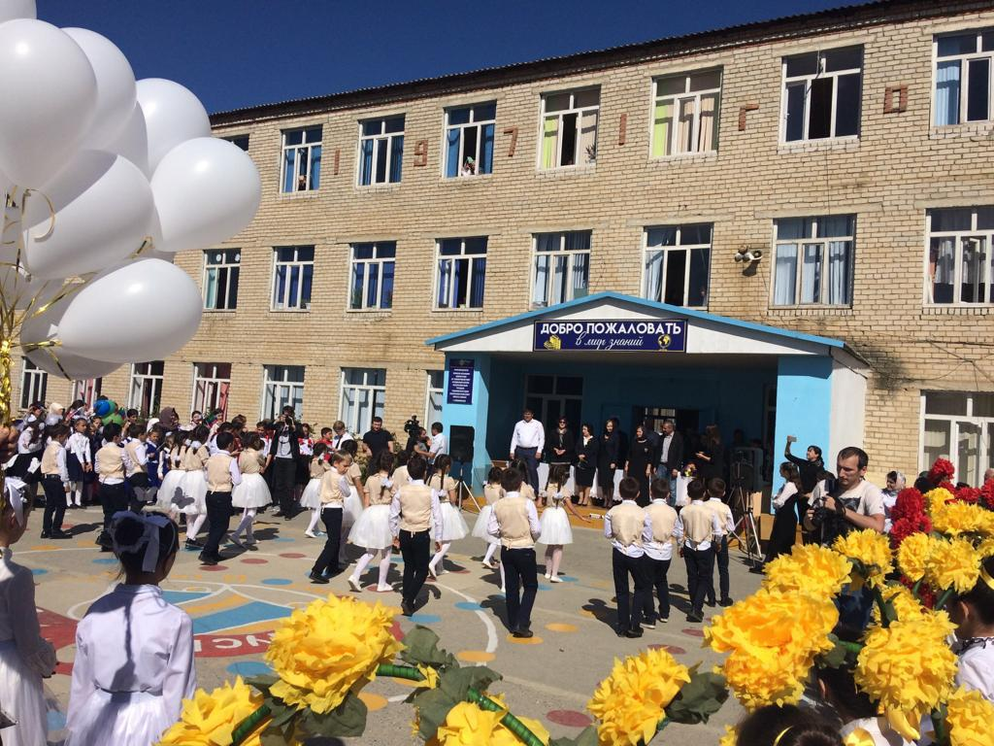
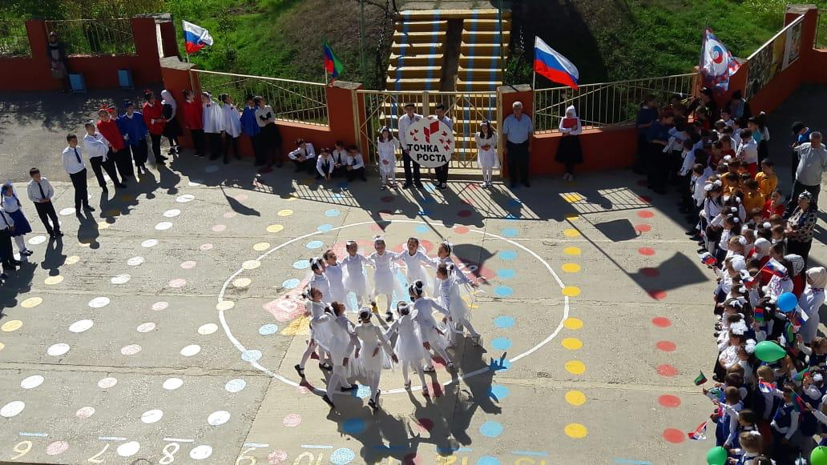

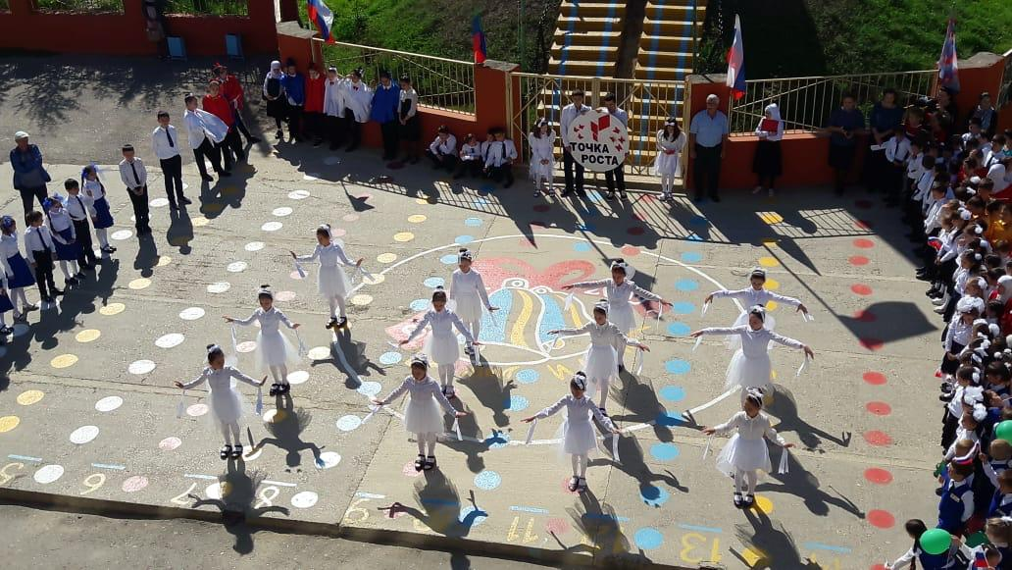

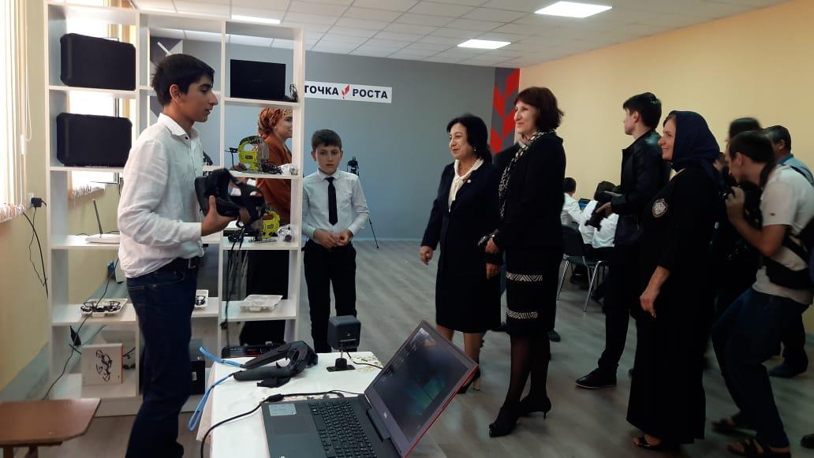

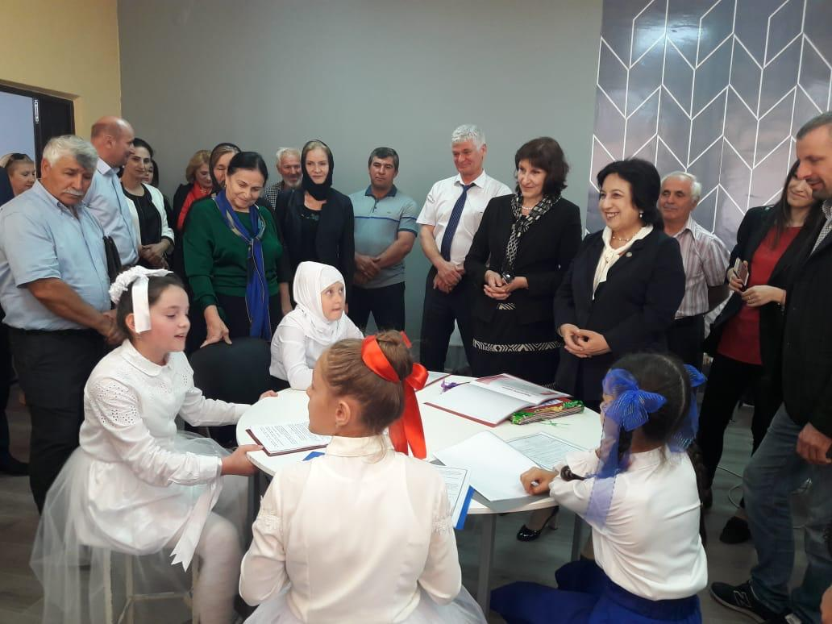

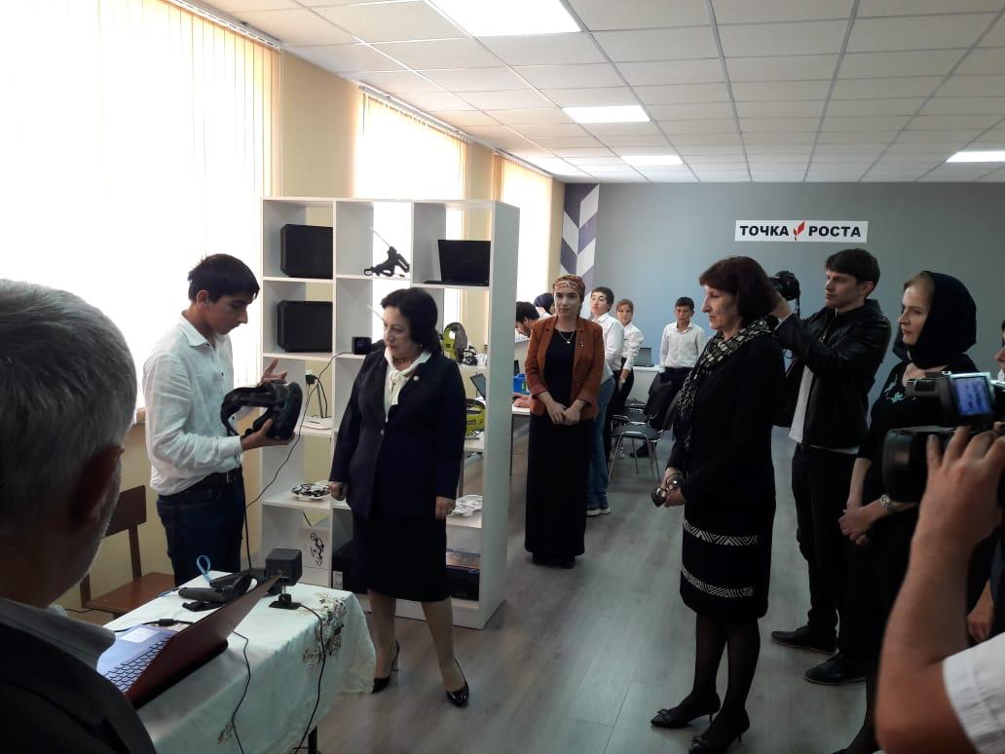

В целях развития интеллектуального творчества учащихся и привлечения их к исследовательской деятельности, формирования творческих связей талантливых школьников в МКОУ «Комсомольская СОШ» прошел школьный этап конкурса «Шаг в будущее»,

19 декабря в Центре образования цифрового и гуманитарного профилей «Точка роста» МКОУ «Комсомольская СОШ» состоялись мастер-классы, турнир по шахматам, также приняли участие во Всероссийском открытом онлайн- уроке на портале «ПроеКТОриЯ» .
Мастер – класс по информатике в 7 классе на тему «Программирование в Scratch» провела учитель информатики, руководитель центра Камалудинова М.Ю. Урок был организован на высоком уровне. Ученики и учитель были подготовлены к началу урока, были соблюдены правила поведения в компьютерном классе и техника безопасности. В конечном итоге работы, цели, поставленные перед учителем, были достигнуты. Учитель продемонстрировал отличное владение педагогическим мастерством и методикой преподавания.

Также был проведен мастер – класс по технологии на тему «Создание прототипа промышленного изделия из бумаги и картона». Все учащиеся были вовлечены в практическую работу, рабочие места были организованы. Практическая работа выполнялась индивидуально, под наблюдением учителя. Во время объяснения проводилась демонстрация действий. Урок проведен на высоком методическом уровне с использование современных средств обучения.
Особый интерес у учащихся вызвал урок по ОБЖ «Зимний отдых у водоема. Первая помощь и спасение утопающих», где учащиеся показали свои навыки оказания первой помощи во время ЧС.
Шахматное состязание – это соревнование в самообладании, логике, а также умении просчитывать развитие событий.

Учащиеся начальной школы с энтузиазмом приняли участие в соревновании. Игры прошли в теплой непринужденной обстановке.
Конечно, победителями становятся не все! После окончания игры судьи А.М. Гинбатова , Б.Н. Магомеддибирова, И.М. Абдулхаликова подвели итоги. Места распределились следующим образом:

1 место – Магомедов Аюб -4б
2 место – Дибирова Айша- 4в
2 место – Абдулаева Сумая -4б
2 место – Пахруев Рамазан -4 б
3 место – Сулейманов Сулейман - 4а
3 место – Магомедов Саид -4 а

